Состав профсоюзного комитета
Гараева Ляйсан Саудахановна-Председатель ППО
Талалаева Раиса Григорьевна-член профкома ППО
Гарипова ЗульфираЗульфатовна-член профкома ППО
Чугунова Любовь Николаевна-член профкома ППО
Ахметзянова Ляйсан Ильдусовна-член профкома ППО
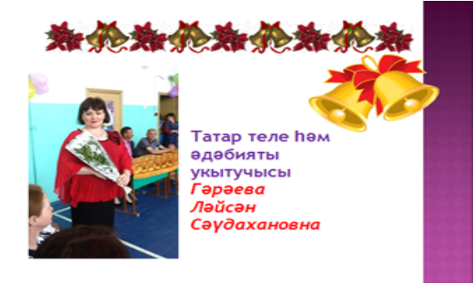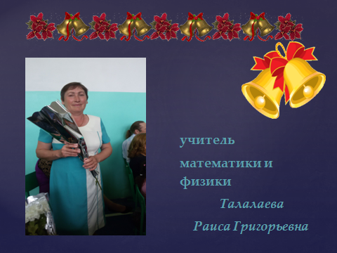

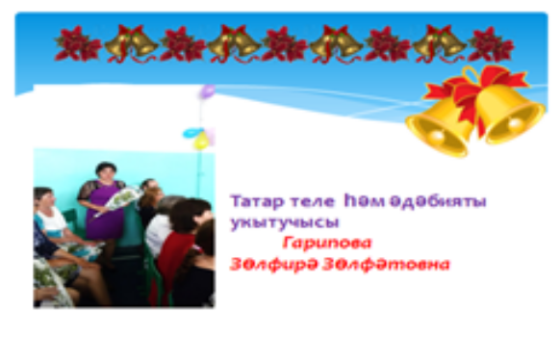

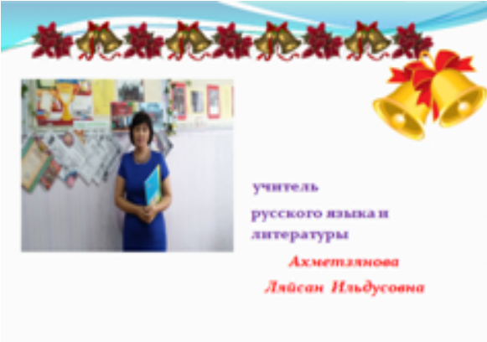
Состав ревизионной комиссии и распределение обязанностей между его членами
№ | Ф. И. О. | Обр. | Зан. долж. | Обязанность
1 | Талалаева Раиса Григорьевна | высшее | учитель математ. | председатель комиссии
2 | Шавалиева Фаниса Токторовна | высшее | Учитель начальн.кл. | член комиссии
3 | Хайрутдинова Гульшат Талгатовна | высшее | учитель англ.яз. | член комиссии

